Εργαστηριακή δραστηριότητα με τη χρήση του Photonics explorer
ΣΤΟΧΟΙ: να παρατηρήσετε την ευθύγραμμη διάδοση του φωτός και τη συμπεριφορά του όταν συναντά εμπόδια
να ταξινομήσετε τα διάφορα σώματα σε κατηγορίες,
να χρησιμοποιήσετε το κατάλληλο υλικό ώστε να παρακάμψετε εμπόδια,
να ανακαλύψετε το νόμο που διέπει το φαινόμενο,
να αναζητήσετε εφαρμογές της γνώσης που θα αποκτήσετε στην καθημερινή σας ζωή.
Το φως χτυπάει πάνω στην ύλη

Για πάνω από δύο χιλιάδες χρόνια, οι άνθρωποι χρησιμοποιούσαν το φως για να στέλνουν και να λαμβάνουν πληροφορίες από μακρινές αποστάσεις. Σήμερα, οι περισσότεροι από μας εξαρτόμαστε από τις οπτικές τηλεπικοινωνίες πολύ περισσότερο απ’ όσο φανταζόμαστε.
Υπάρχει όμως ένα πρόβλημα όταν στέλνουμε φωτεινά σήματα σε μεγάλη απόσταση: αν βρεθεί ένα εμπόδιο στο δρόμο, το φως δε φτάνει στο προορισμό του. Αλλά, όπως συμβαίνει συχνά, μαζί με το πρόβλημα έρχεται και η λύση. Γνωρίζοντας πως συμπεριφέρεται το φως όταν πέφτει πάνω σε διάφορα είδη υλικών, μαθαίνουμε πώς να κατευθύνουμε τα φωτεινά σήματα ώστε να αποφεύγουν τα εμπόδια.
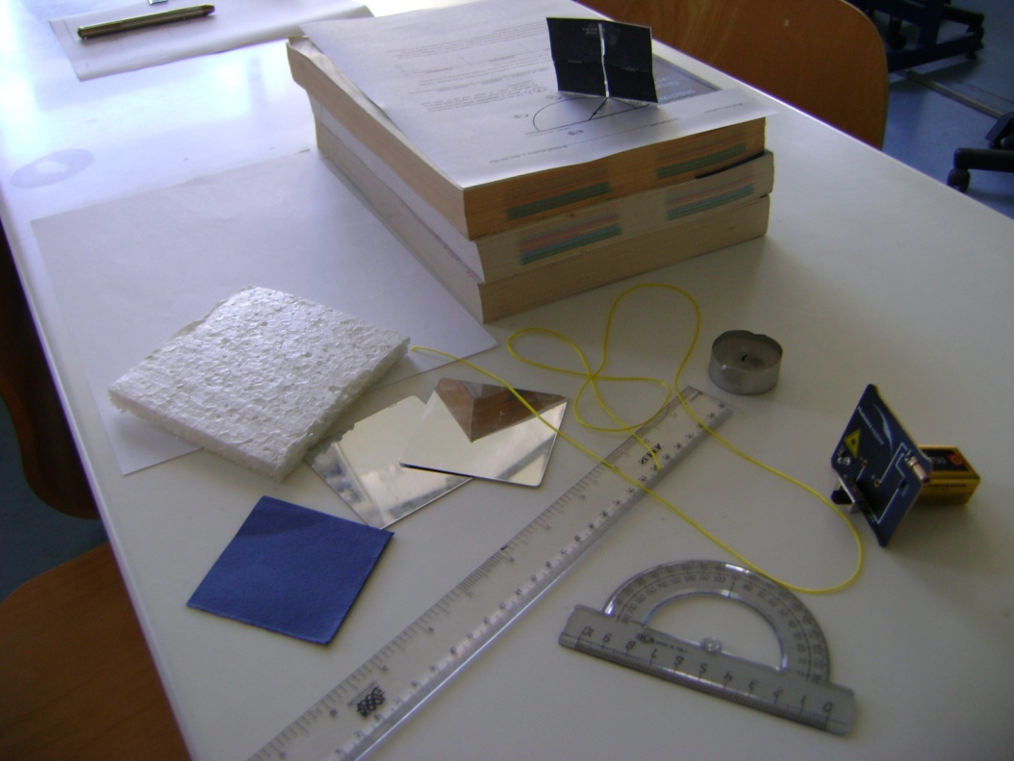
Δραστηριότητα 1

Προετοιμασία:
Κόψτε κατά μήκος των σημαδεμένων πλευρών του σχήματος που σας δίνεται. Αν διπλώσετε (fold here) κατά μήκος της διακοπτόμενης γραμμής, είναι πιο εύκολο να αποκόψετε τη γκρι περιοχή (cut out grey area)για να φτιάξετε μια σχισμή. Μετά διπλώστε (fold) κατά μήκος της πλευράς του παραλληλογράμμου που είναι δίπλα στο ημικύκλιο και ισιώστε τη μάσκα της σχισμής ώστε να σταθεί κάθετα, όπως στην εικόνα.

1) Σας δίνονται αντικείμενα με διαφορετικές, αλλά λιγότερο ή περισσότερο επίπεδες επιφάνειες. Κρατείστε τα στη οριζόντια γραμμή, πάνω από το ημικύκλιο, και χρησιμοποιείστε το LED για στείλετε φως πάνω τους μέσα από τη σχισμή. Στον πίνακα που ακολουθεί περιγράψτε την επιφάνειά τους με λίγες λέξεις, και σημειώστε τι παρατηρείτε από τις τρεις κατευθύνσεις παρατήρησης (που σημειώνονται στο σχήμα με ένα μάτι και έναν αριθμό).

αντικείμενο | είδος επιφάνειας | παρατήρηση  από τη θέση 1 | παρατήρηση  από τη θέση 2 | παρατήρηση  από τη θέση 3
χαρτόνι
καθρέφτης
γυαλί
φελιζόλ
ξύλο
πλαστικό
2) Μπορείτε να ταξινομήσετε τις επιφάνειες σε ομάδες ή κατηγορίες; Τι συμβαίνει τυπικά στο φως όταν πέσει πάνω τους;
Δραστηριότητα 2
1)Να σκεφτείτε έναν τρόπο χρήσης της γνώσης που μόλις αποκτήσατε για να στέλνετε φωτεινά σήματα παρακάμπτοντας εμπόδια; Ας πούμε, ότι υπήρχε ένας μεγάλος βράχος ανάμεσα σε δύο χωριά. Τι είδους επιφάνεια θα χρειαζόσασταν, και τι θα κάνατε για να στείλετε τα φωτεινά σήματα από το ένα χωριό στο άλλο, παρακάμπτοντας το βράχο;

2) Πραγματοποιείστε το σχεδιασμό σας χρησιμοποιώντας σαν βράχο μια από τις τσάντες σας πάνω στο θρανίο!

Δραστηριότητα 3
Αν κάνετε ανακλάσεις φωτεινών σημάτων χρησιμοποιώντας δύο και μετά τρεις καθρέφτες θα διαπιστώσετε ότι, όσο αυξάνει ο αριθμός των καθρεφτών τόσο πιο δύσκολο γίνεται το πρόβλημα. Σήμερα η οπτική επικοινωνία βασίζεται σε τεχνολογίες που οδηγούν το φως και μπορούν να μεταφέρουν μηνύματα σε απόσταση εκατοντάδων χιλιομέτρων. Αναζητείστε πληροφορίες.

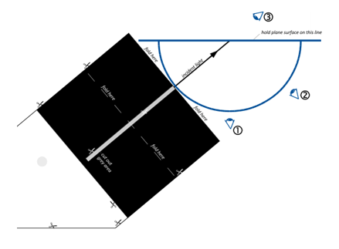

Για τον εκπαιδευτικό

Πρόταση διδασκαλίας της παραγράφου 6.2 και εισαγωγή στην 7.1
Διάρκεια: 1 διδακτική ώρα
Διδακτική μέθοδος: βιωματική, ανακαλυπτική, ομαδοσυνεργατική

Δραστηριότητα 1
Προτείνεται να τυπωθεί η σελίδα 3 σε πιο χοντρό χαρτί και να δοθεί κομμένο ώστε να κερδιθεί χρόνος.
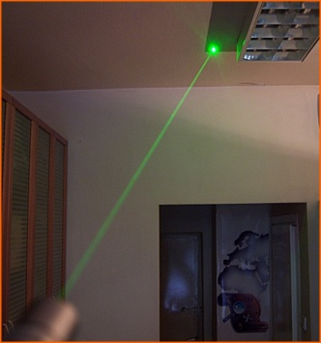
ΣΤΟΧΟΙ:
- να παρατηρήσετε την ευθύγραμμη διάδοση του φωτός: μέσω της λεπτής ακτίνας φωτός που εξέρχεται από τη σχισμή. Θα μπορούσε βέβαια να προηγηθεί ένα πείραμα επίδειξης και να τεθεί ο προβληματισμός τι θα συμβεί αν το φως συναντήσει ένα εμπόδιο. Η φωτεινή ακτίνα μπορεί να γίνει ορατή με λίγο σπρέι νερού
- τη συμπεριφορά του όταν συναντά εμπόδια: παρατηρώντας από τις 3 θέσεις θέασης ότι ανάλογα με το είδος της επιφάνειας (λεία , τραχεία)
γυρίζει πίσω προς όλες τις κατευθύνσεις Θέαση 1 και 2
γυρίζει πίσω προς μια κατεύθυνση Θέαση 2
διαπερνά την επιφάνεια Θέαση 3
- να ταξινομήσετε τα διάφορα σώματα σε κατηγορίες: σύμφωνα με τις προηγούμενες παρατηρήσεις
Δραστηριότητα 2
- να χρησιμοποιήσετε το κατάλληλο υλικό ώστε να παρακάμψετε εμπόδια: να επιλέξουν τον καθρέφτη, να αιτιολογήσουν την επιλογή τους και να δώσουν σαφείς οδηγίες για το πώς θα τοποθετήσουν το καθρέφτη στο τραπέζι, έτσι ώστε τα φωτεινά σήματα να μπορούν να σταλούν ανάμεσα στα δύο ‘χωριά’.
- να ανακαλύψετε το νόμο που διέπει το φαινόμενο: αφού πραγματοποιήσουν το σχεδιασμό τους και είναι επιτυχής, καθοδηγούνται ώστε με τη βοήθεια ενός σχοινιού να ακολουθήσουν την πορεία του φωτός, να σχεδιάσουν στο χαρτί τις ακτίνες και τον καθρέφτη, να μετρήσουν τις γωνίες και με σχετικά καλή προσέγγιση να ανακαλύψουν το νόμο της ανάκλασης.

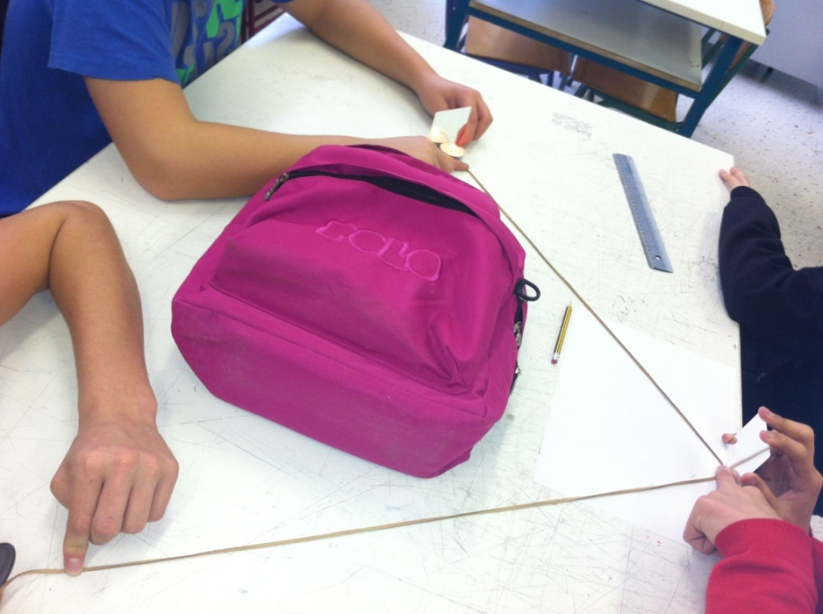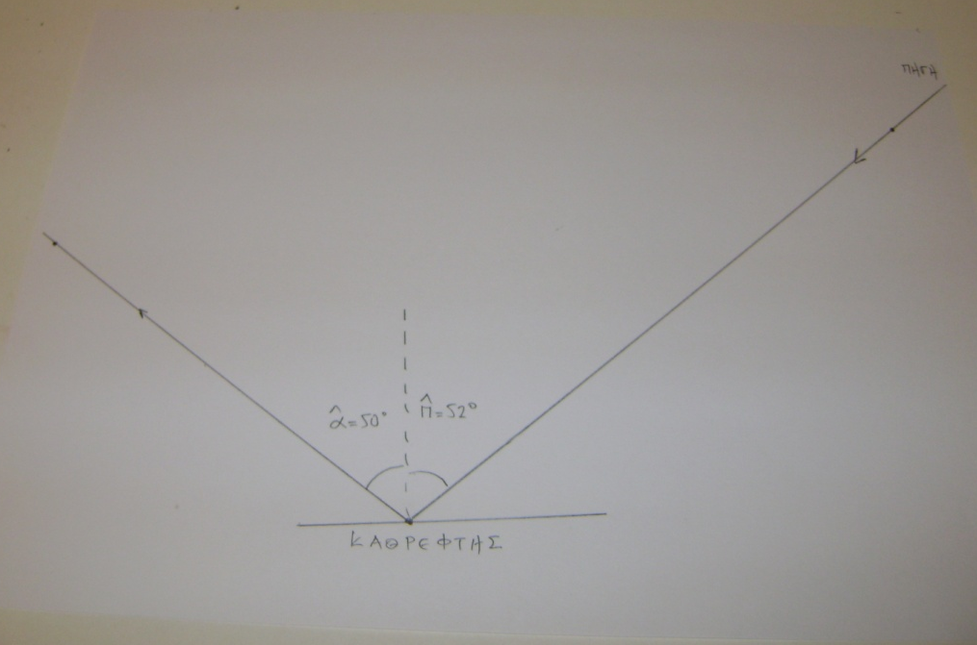

Δραστηριότητα 3
- να αναζητήσετε εφαρμογές της γνώσης που θα αποκτήσετε στην καθημερινή σας ζωή:
Σήμερα η οπτική επικοινωνία βασίζεται σε τεχνολογίες που οδηγούν το φως όπως οι οπτικές ίνες, που μπορούν να μεταφέρουν μεγάλο όγκο πληροφοριών, ταχύτατα σε απόσταση εκατοντάδων χιλιομέτρων και εμείς σήμερα απολαμβάνουμε το internet .

Μπορείτε να χρησιμοποιήσετε λέξεις όπως: λεία, τραχεία, διαφανής, αδιαφανής, ημιδιαφανής, …

